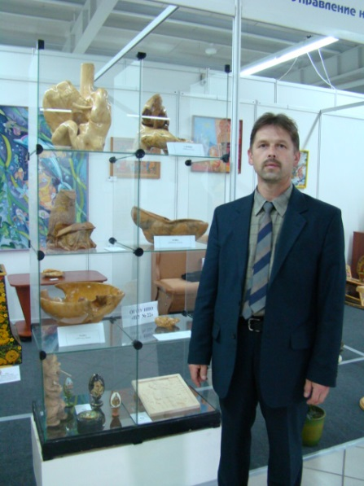
Баранов Олег Николаевич родился 15 мая 1959 года в селе Каргасок Томской области, где проживает и сейчас.
В 1979 году Олег Николаевич закончил Томский электромеханический техникум по специальности техник-электрик, в 2008 году - Томский Государственный педагогический институт и получил вторую специальность экономиста.
Работе с деревом, капом обучался самостоятельно. Любимый материал у Олега Николаевича – кап. Техники, в которых работает мастер: сквозная, плосковыемчатая, рельефная, скульптурная резьба. За его плечами накоплен большой опыт проведения обучающих семинаров, мастер-классов.
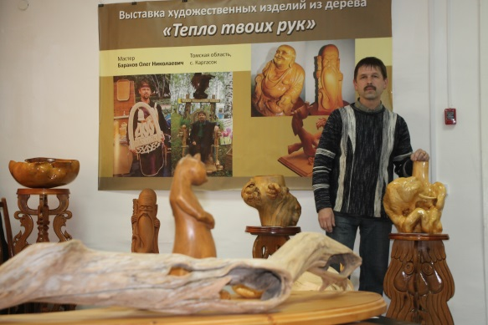
Олег Николаевич - активный участник выставок, конкурсов, фестивалей от районных до Международных:
- персональная выставка в Администрации г. Томска , 2003 г.,
- участие в выставке «Юбилей города Томска, 2004 г.,
- персональные выставки в музее искусств народов Севера, с. Каргасок филиале ОГАУК «ТОХМ, 2004 г., 2009 г., 2014 г.,
- межрегиональная выставка «Образование. Карьера. Занятость», г. Томск, Технопарк, 2007 г.,
- 11 межрегиональная выставка-ярмарка «Лес. Деревообработка. Мебель» Технопарк, г. Томск – 2008 г.,
- 13 межрегиональная специализированная выставка-ярмарка «Лес. Деревообработка. Деревянный дом. Мебель», г. Томск, Технопарк, 2010 г.,
- областной конкурс «Сибирские Афины» г. Томск, Технопарк – 2012 г.
- персональная выставка в музее деревянного зодчества, филиале ОГАУК «ТОХМ» г. Томск, 2013 г.,
- областная выставка «Я живу на красивой планете», г. Асино, 2013 г.,
- участие в Международном фестивале «Праздник топора», п. Зоркальцево, Томской области, 2013 г., 2014 г.
- участие в выставке в рамках 1 съезда народных мастеров Томской области,
2014 г.

Награды и звания:
- Победитель конкурса «Творческий педагог», г. Томск, 2000 г.;
- Почетная грамота Министерства образования и науки России , 2007г.;
- Диплом конкурса «Сибирские Афины», Томск, 2010г., 2012 г.;
- Почетная грамота Администрации Каргасокского района, с. Каргасок Томской области, 2011 г.
Контактные телефоны: 8-923-423-41-76, 8-952-151-89-49
